**Версия 11.09.2019**

**Волошко Игорь, Ёрш Александр**

**info@pinmode.by**

**Регламент соревнований**

**«Следование по линии. Профи»**

**1. Общие положения**

1.1. «Следование по линии. Профи» – это соревнование автономных роботов на скорость по заданной траектории с усложненными элементами трассы.

1.2. Прохождение трассы – это движение робота таким образом, чтобы в любой момент времени проекция робота находилась на элементах трассы.

1.3. Задача роботов - за минимальное время пройти трассу по заданной траектории движения, от места старта до места финиша.

1.4. Время прохождения трассы – это время между пересечением роботом линии старта до момента пересечения линии финиша.

1.5. На соревнованиях робота представляет команда, которая состоит из тренера (не обязательно) и участников.

**2. Требования к участникам**

2.1. Количество участников в команде не более двух.

2.2. Возраст участников и тренеров не ограничен.

**3. Требования к роботам**

3.1. Робот может быть выполнен на произвольной платформе.

3.2. Робот должен быть полностью автономным, т.е. действовать самостоятельно, без участия человека или компьютера.

3.3. Использование дистанционного управления роботом во время движения по трассе запрещено за исключением запуска и остановки робота.

3.4. Максимальная ширина робота 30 см, длина - 30 см.

3.5. Высота робота не ограничена.

3.6. Масса робота не более 1кг.

3.7. Робот не должен загрязнять и/или повреждать трассу.

3.8. Робот должен преодолеть стартовую линию в течение 1 (одной) секунды.

**4. Параметры трассы**

4.1. Трасса представляет собой набор следующих элементов на белом поле:

* непрерывная линия;
* последовательность однородных фигур (пунктир, штрихи, круги, ступени);
* перекрестки под прямым углом;
* зигзаг с углом 90о;

Внешний вид элементов трассы представлен в Приложении 1 к настоящему Регламенту.

4.2. Поле представляет собой прямоугольную плоскую поверхность из белого материала.

4.3. Ширина элементов трассы – от 15 до 50 мм.

4.4. Длина трассы от 10 до 20м.

4.5. Расстояние между соседними участками трассы не менее 200мм.

4.6. Расстояние от центра линии до края поля не менее 150мм.

4.7. Радиус кривизны трассы не менее 100 мм.

4.8. Старт и финиш совмещены и выделены с помощью поперечных линий.

4.9. Примерный вид трассы представлен в Приложении 2 к настоящему Регламенту.

**5. Порядок проведения соревнований**

5.1. Перед началом соревнований роботы проходят техническую инспекцию на соответствие требованиям настоящего Регламента.

5.2. Время прохождения трассы измеряется системой электронного хронометража или судьей вручную с помощью секундомера.

5.3. Процедура старта: участник устанавливает робота перед стартовой линией. Робот должен находиться на поверхности трассы и оставаться неподвижным. Робот стартует по команде судьи.

5.4. Время прохождения трассы не более 1 минуты.

5.5. Попытка прохождения трассы считается завершенной если:

* робот полностью прошел трассу;
* закончилось время, отведенное на прохождение трассы;
* робот был дисквалифицирован согласно п. 5.6 настоящего Регламента.

5.6. Условия дисквалификации:

* робот действует не автономно;
* во время прохождения трассы участник команды коснулся робота;
* робот сошел с трассы (никакая часть робота или его проекции не находятся над элементами трассы);
* робот загрязняет и/или повреждает трассу;

**6. Правила отбора победителя**

6.1. На прохождение трассы каждой команде дается три попытки. В зачет принимается время лучшей попытки.

6.2. Победителем объявляется команда, потратившая на прохождение трассы наименьшее время.

**Приложение 1.**

**к Регламенту соревнований «Следование по линии. Профи»**

**Внешний вид элементов трассы.**

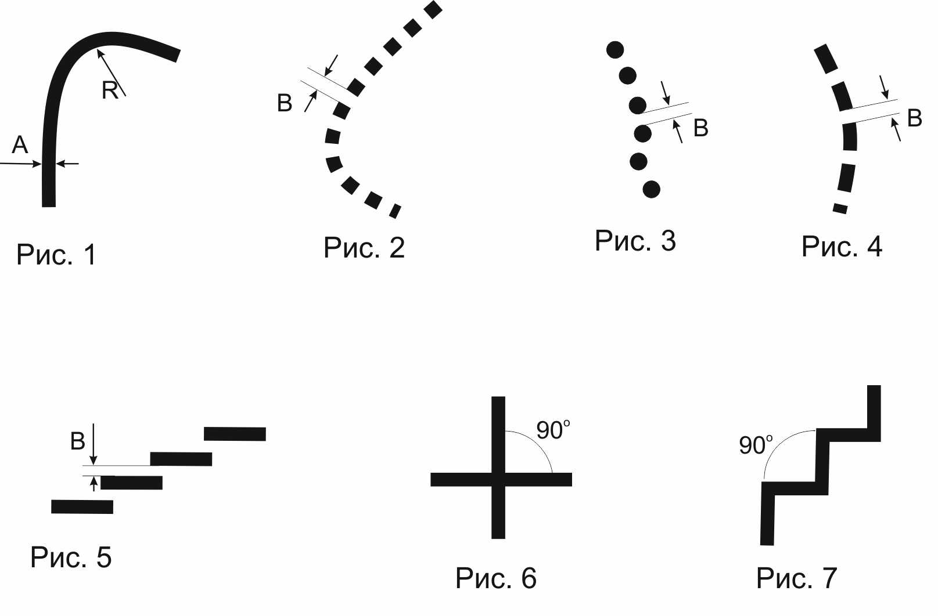

Рис. 1 – линия, Рис. 2 – пунктир, Рис. 3 – круги, Рис. 4-штрих, Рис. 5 – ступени, Рис. 6 – перекресток, Рис. 7 – зигзаг.

A=15..50мм

B< 50мм

R≥ 100мм

**Приложение 2.**

**к Регламенту соревнований «Следование по линии. Профи»**

**Примерный вид трассы.**

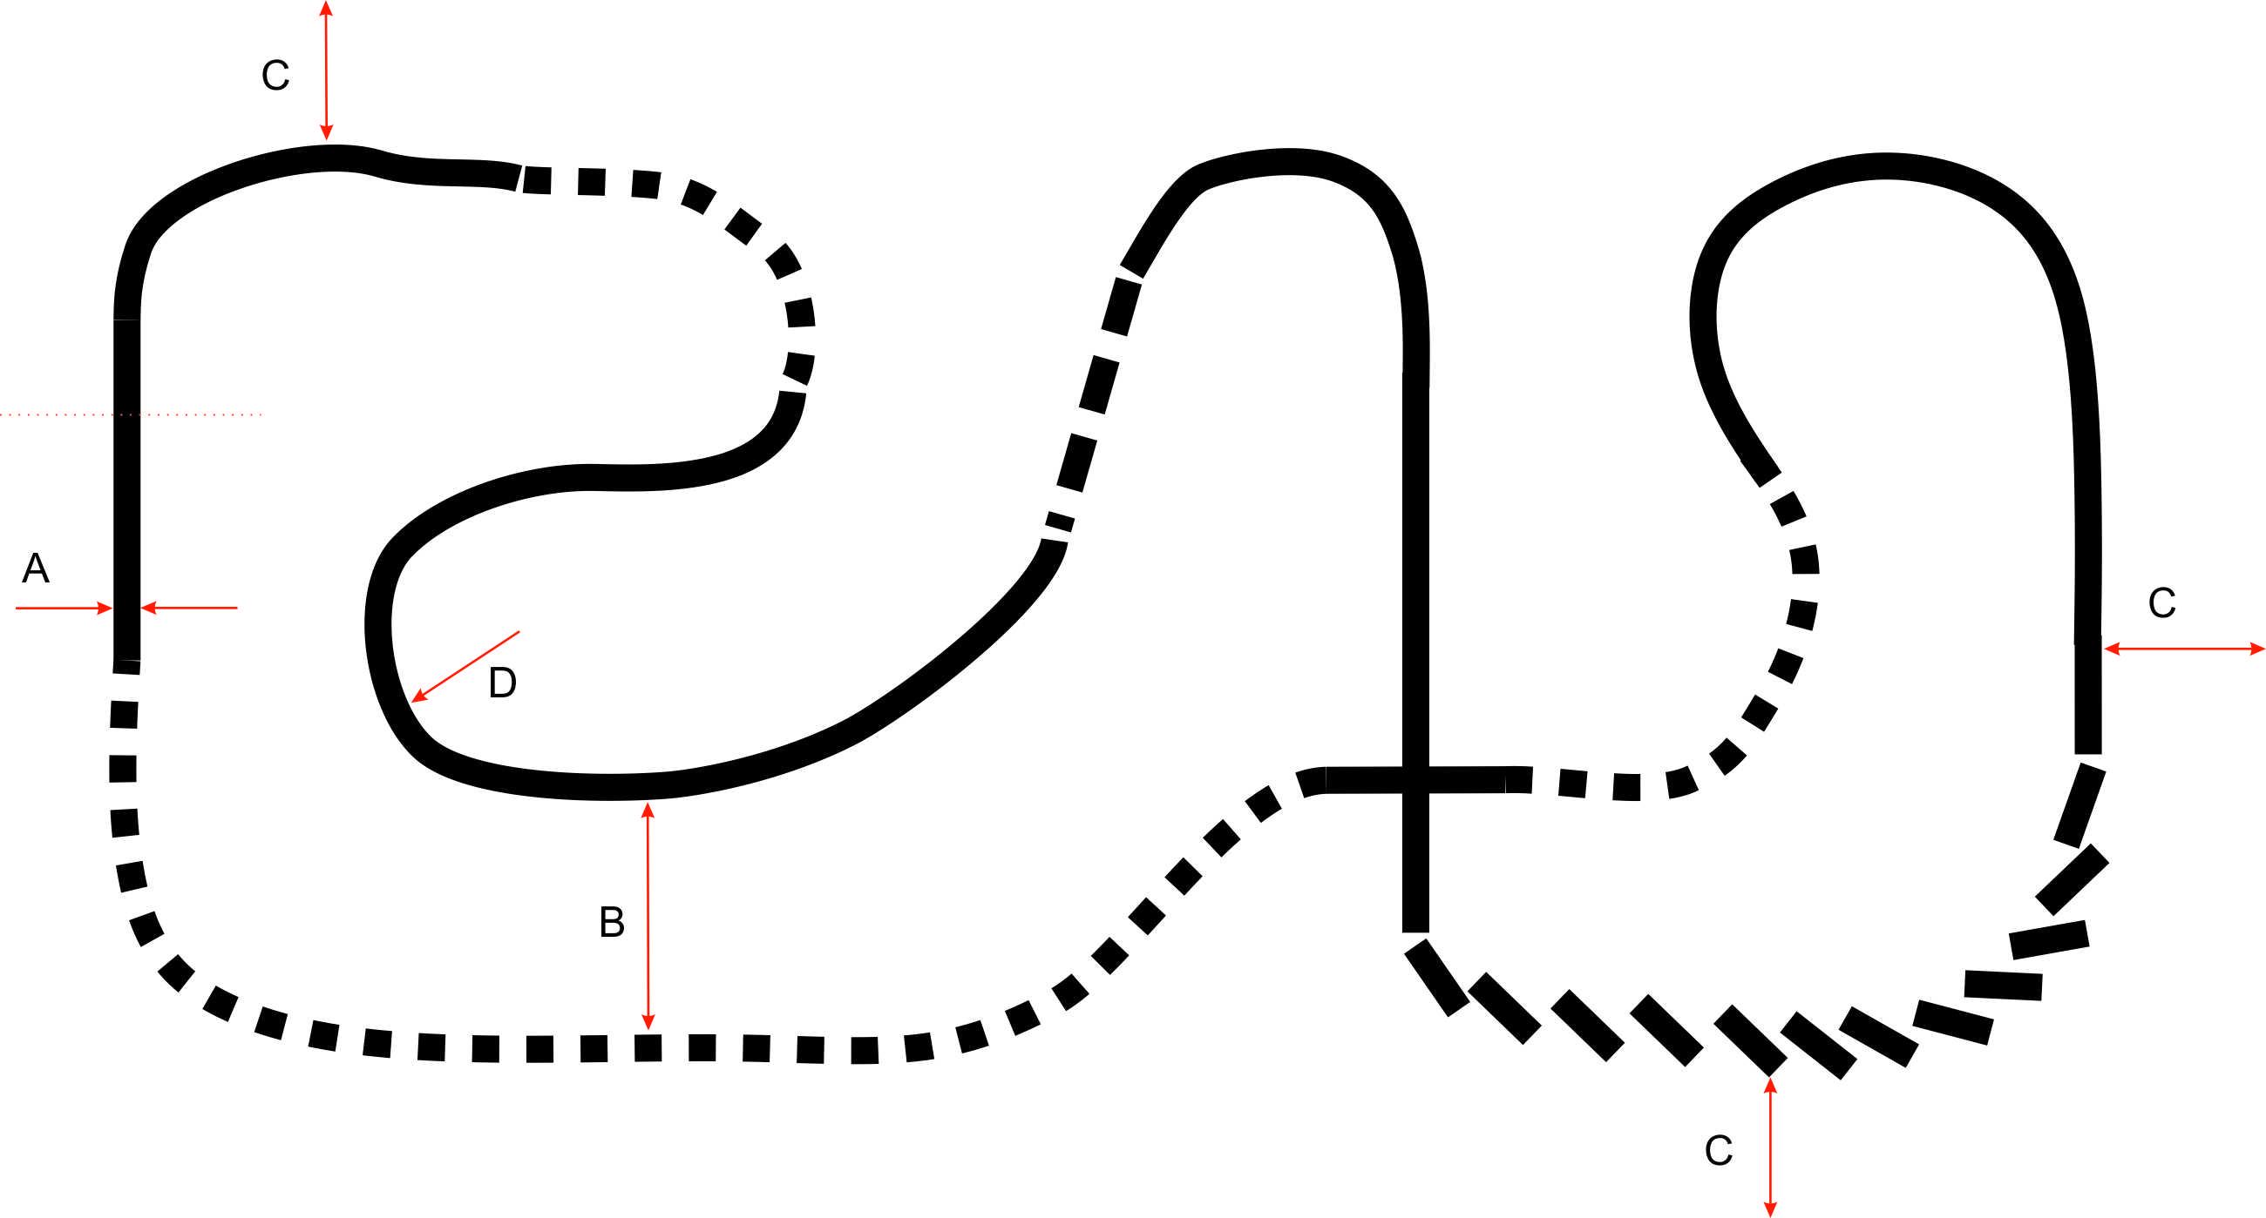

А = 15..50мм

B ≥ 200мм

С ≥ 150мм

D ≥ 100мм